

Colegio Cristiano Emmanuel

Ciencias Naturales

Cuarto básico

Profesora Pamela Rojas Jaramillo

Ticket de salida 2

Entrega antes del viernes 26 de Marzo

El objetivo de esta semana es: Describir las características de algunos de los componentes del Sistema Solar

Nombre: _______________________________________________________

DESARROLLA LA TAREA EN TU CUADERNO DE CIENCIAS

1. Escribe el nombre que corresponda a cada imagen.

A. B.

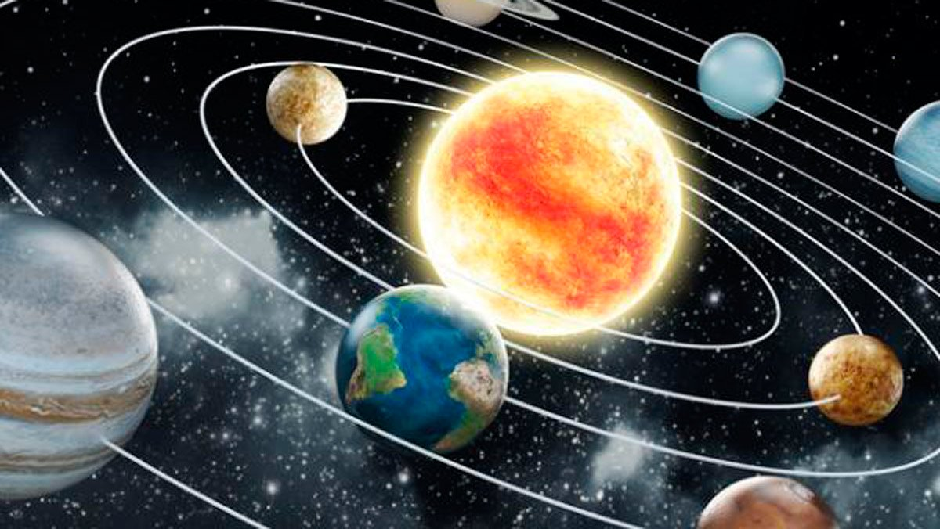

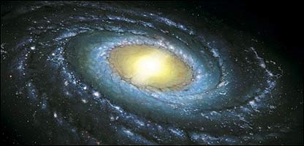

C. D.

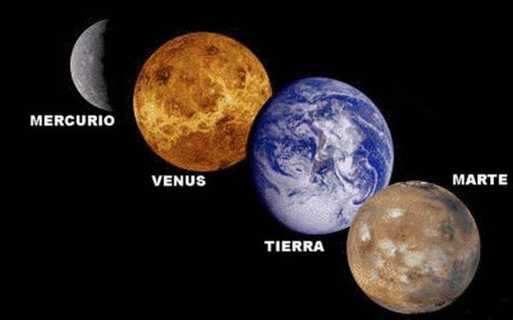

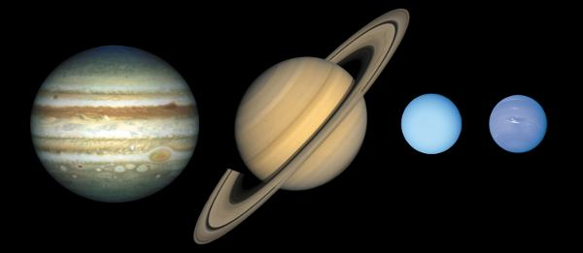

E. F.

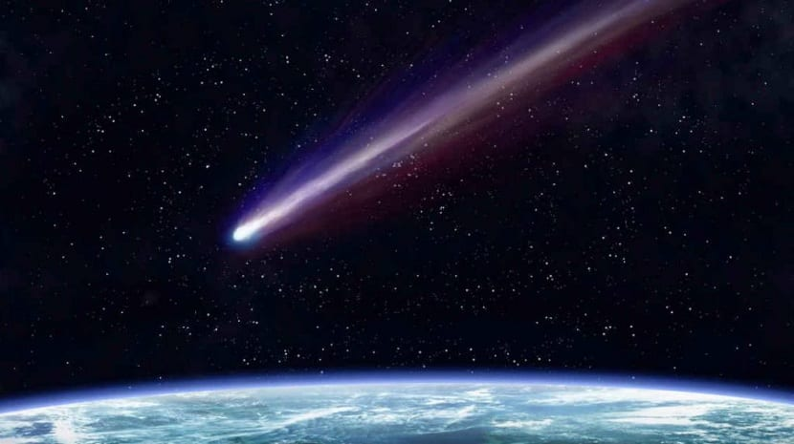

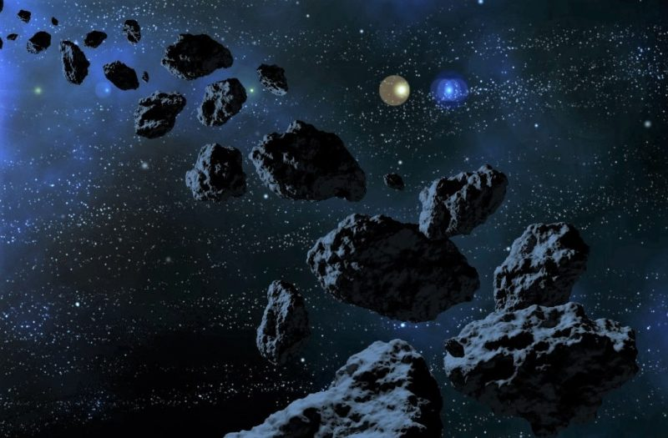

H. I.

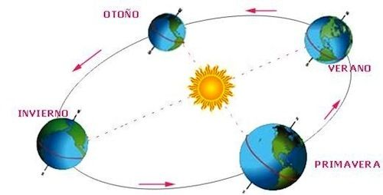

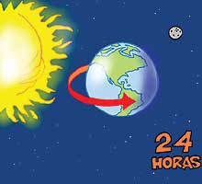

J. K.

